Приглашение на Третий Открытый чемпионат по Самбо в Бельгии
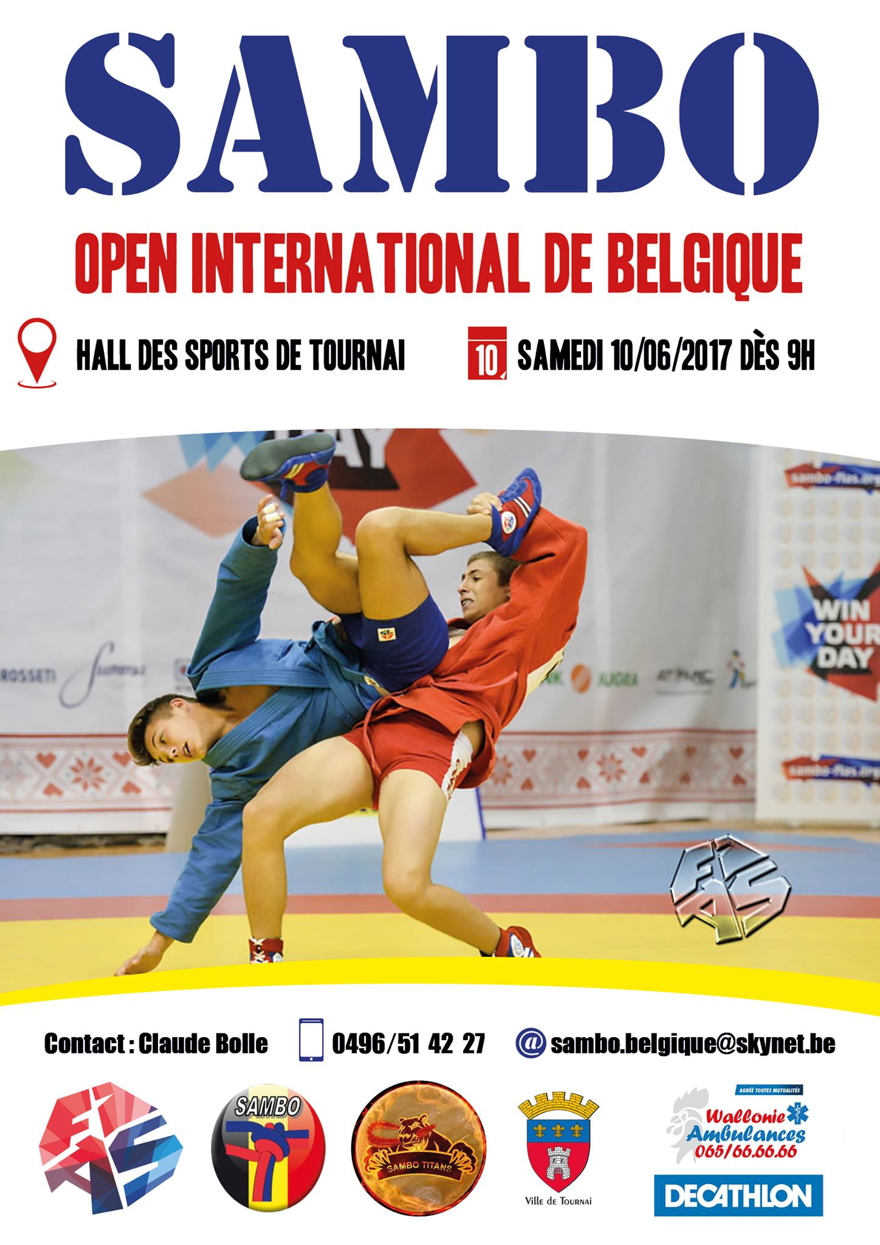

- Общая информация
Бельгийская федерация любительского самбо и боевых единоборств с радостью приглашает Вас на Третий Открытый чемпионат по спортивному и боевому самбо.
Соревнование проводится согласно правилам ФИАС
Целью данного турнира является развитие самбо в Бельгии и Европе. Мы также нацелены на развитие дружеских отношений с другими федерациями и странами.

- Когда и где?
Зал: Hall des Sports de la Ville de Tournai, Avenue De Gaulle 2, 7500 Турне (90 км от Брюсселя), Бельгия.
Дата: 10.06.2017

- Участие спортсменов
Спортсмены, желающие принять участие, должны быть зарегистрированы своей национальной федерацией и ФИАС.
Они также должны иметь при себе форму, которая указана в официальных правилах.
Заполненные формы на участие должны быть отправлены по данному адресу: sambo.belgique@skynet.be до 15.05.2017.
Цена на участие 15€/спортсмен (Страны, не состоящие в ЕС должны связаться с Бельгийской Федерацией Самбо до оплаты). Оплату нужно перевести на данный банковский счет IBAN BE92 6528 4669 7423.

- Весовые и возрастные категории:

Спортивное самбо:

Старше 2000 года рождения
Мужчины: -62, -68, -74, -82, -90, +90 кг
Женщины: -56, -60, -64, -68, -72, +72 кг

Ветераны (старше 35 лет)
Мужчины: -74, -82, -90, +90 кг

Боевое самбо:

Старше 1999 года рождения
Мужчины: -62, -68, -74, -82, -90, +90 кг

- Поддержка от Бельгийской Федерации самбо
Бельгийская Федерация предоставит необходимые документы для получения визы.
Мы также поможем иностранным делегациям с поиском возможного проживания.

- Расписание

Пятница 9 июня
18:30 | Взвешивание
Суббота 10 июня
07:30 – 08:30 | Взвешивание
08:00 | Совещание судий
08:45 | Совещание тренеров
09:00 | Начало соревнований (Спортивное и боевое самбо)
18:00/19:00 | Финалы

Примечание:
Бельгийская Федерация самбо оставляет за собой право по объединению весовых категорий в случае если число бойцов будет недостаточным. Ввиду большого количества просьб от федераций, в соревнованиях по спортивному самбо могут принимать участие молодежь и юниоры/юниорки.

- Место проведения

Спортивный зал Турне

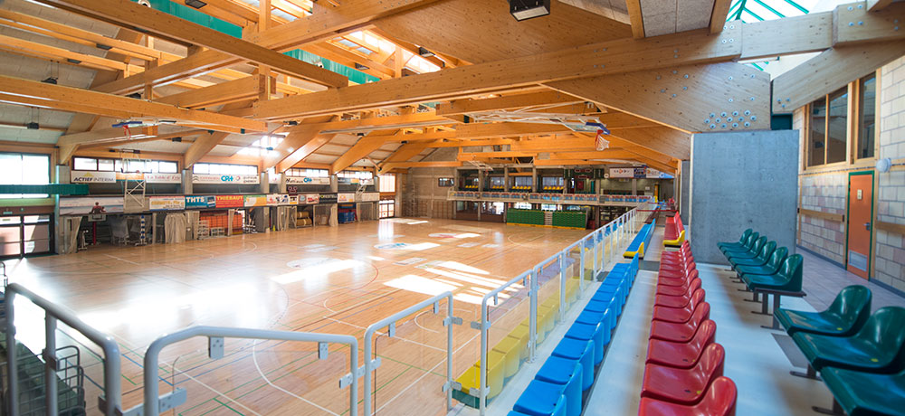

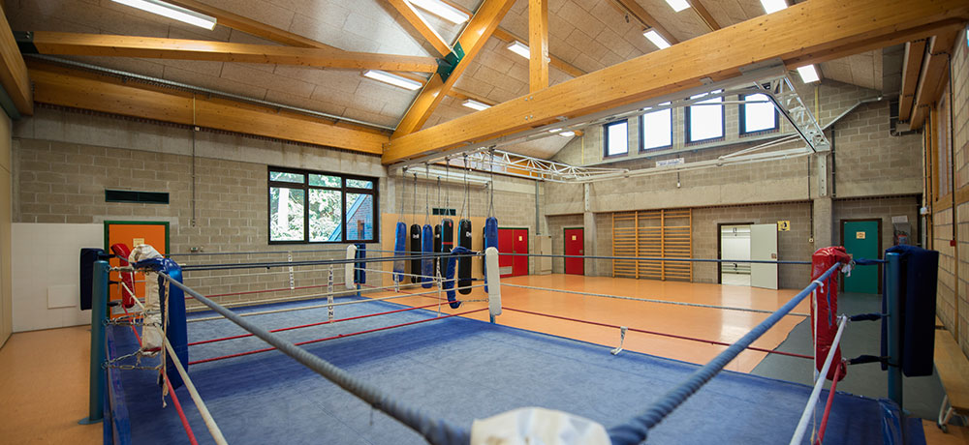

- Проживание
Рядом со спортивным комплексом расположено несколько отелей разных категорий (дешевые, средние и дорогие).
Вот некоторые из них:
- Хостел Турне (дешево)

- Ссылка на сайт: щелкните сюда
- Краткое описание: расположен в самом сердце Турне, У Вас займет около 10 минут для того, чтобы добраться до спортивного комплекса
- Стоимость одной ночи (без питания) от 19 €.

- Студия/апартаменты Турне (средне)

- Ссылка на сайт: щелкните сюда
- Краткое описание: расположенные по всему городу, эти квартиры идеальны для комфортного и короткого проживания.
- Стоимость одной ночи (без питания) от 60 €.

- Le Haras des Chartreux (дорого)

- Ссылка на сайт: щелкните сюда
- Краткое описание: прекрасная гостиница, расположенная в 20 км от спортивного зала
- Стоимость одной ночи (без питания) от 80 €.

Трансфер будет организован по следующим направлениям:
- Аэропорты/станции - гостиницы;
- Гостиницы – спортивный зал.

Subscription Form
Country: | Total Amount of members:
Arrival date and time:  Airport:  Flight No: | Supposed means of transport:  [Air Company name or other ]
Departure date and time:  Airport:  Flight No: | Transfer: to / from airport  to / from railway station

№ | Name | Function | Date of birth | Weight category | Pass №
1
2
3
4
5
6
7
8
9
10

We undersigned, attest that the athletes selected in the list by our Federation are assured for the actual sport season

Signature and Stamp of Federation

Visa Application Form

№ | Name | Date of birth | Pass № | nationality | Date of issue | Date of expiry

Signature:

